苏州工业园区电影放映经营许可无感续证
操作指南

方式一：无感续证消息提醒进入
访问苏州工业园区一网通办平台：https://one.sipac.gov.cn/
点击右上角“登录”，使用法人账号或电子营业执照扫码登录，登录后点击下方“企业服务”，进入“法人服务总入口”。（或直接复制链接进入：https://one.sipac.gov.cn/frzrk/）

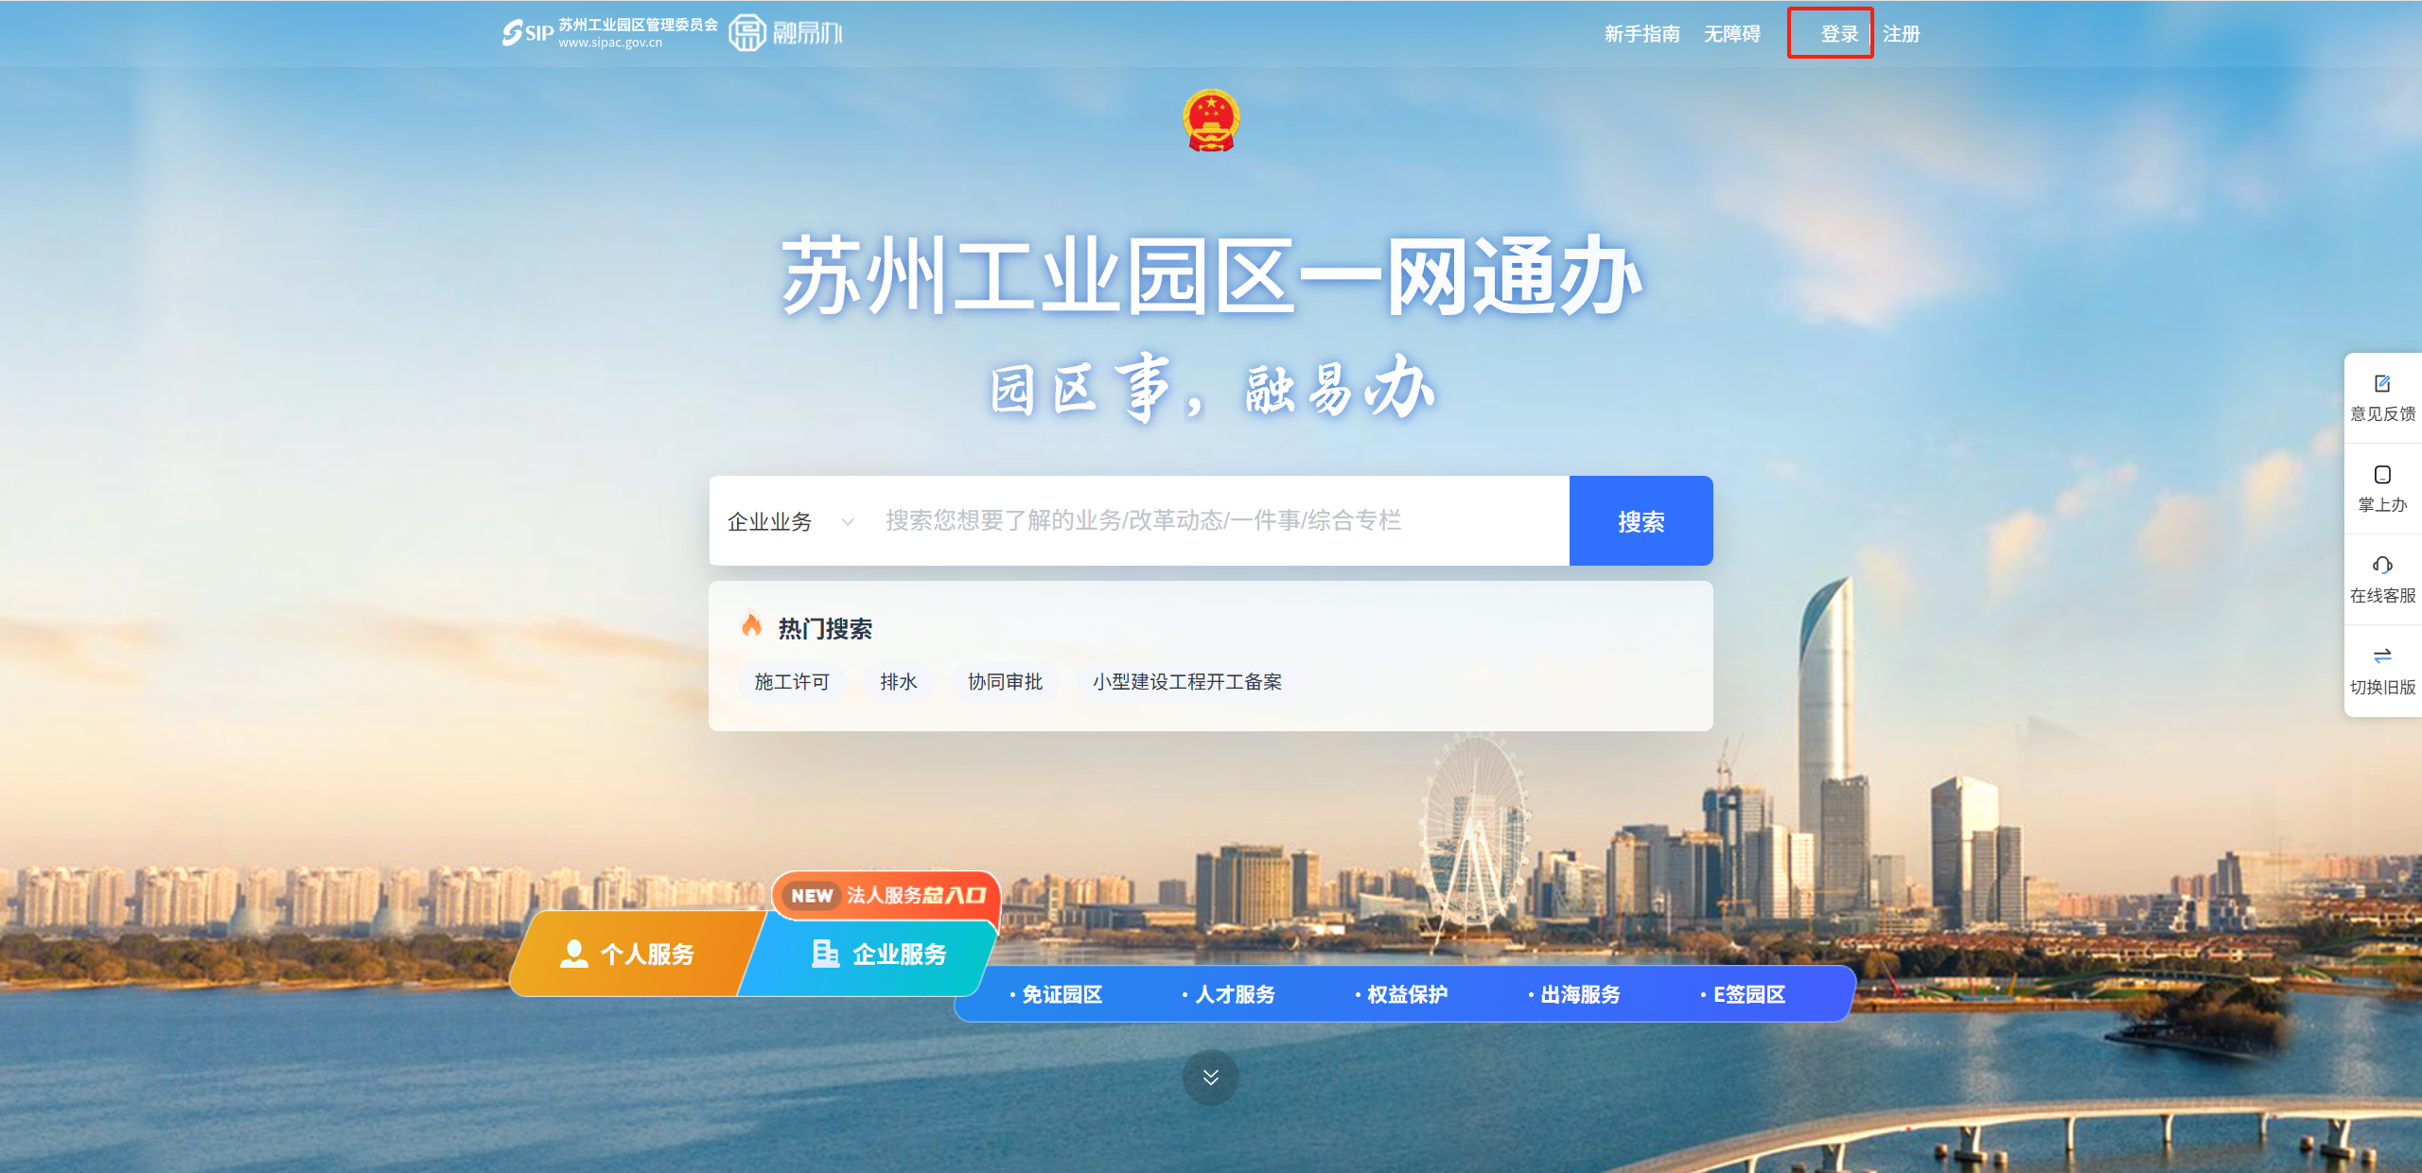

在页面右上角“用户空间”，点击“消息”

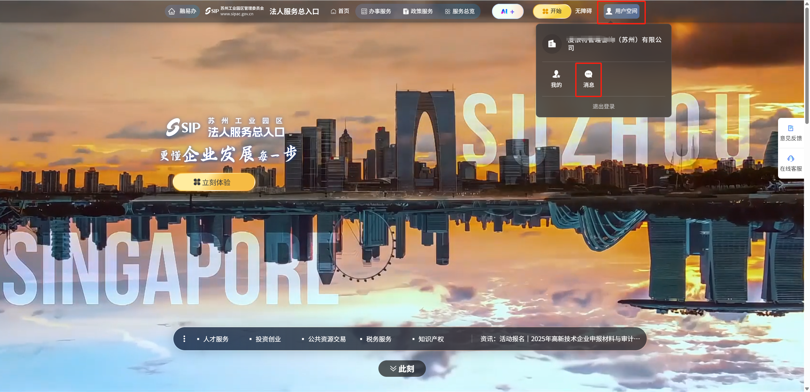
在消息列表里可以查看消息详情，或直接点击无感续证后跳转到申报页面。

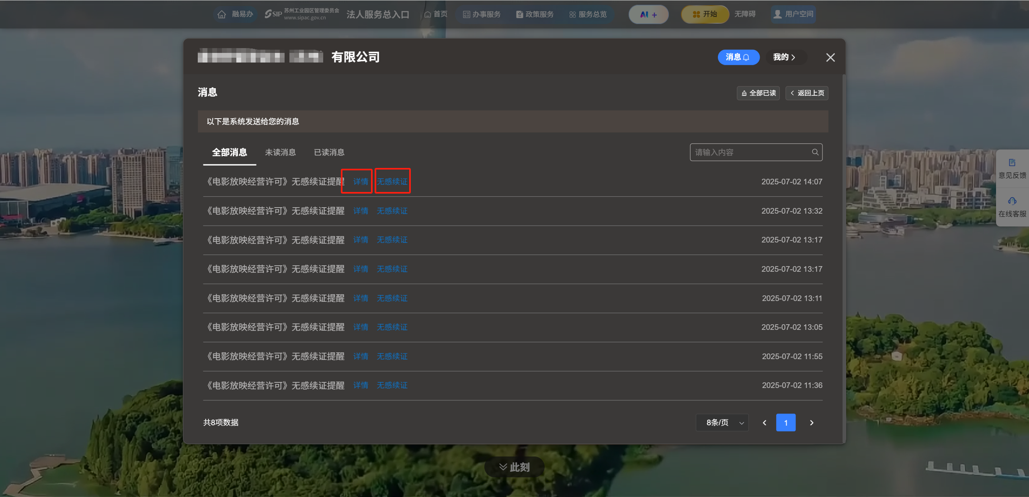

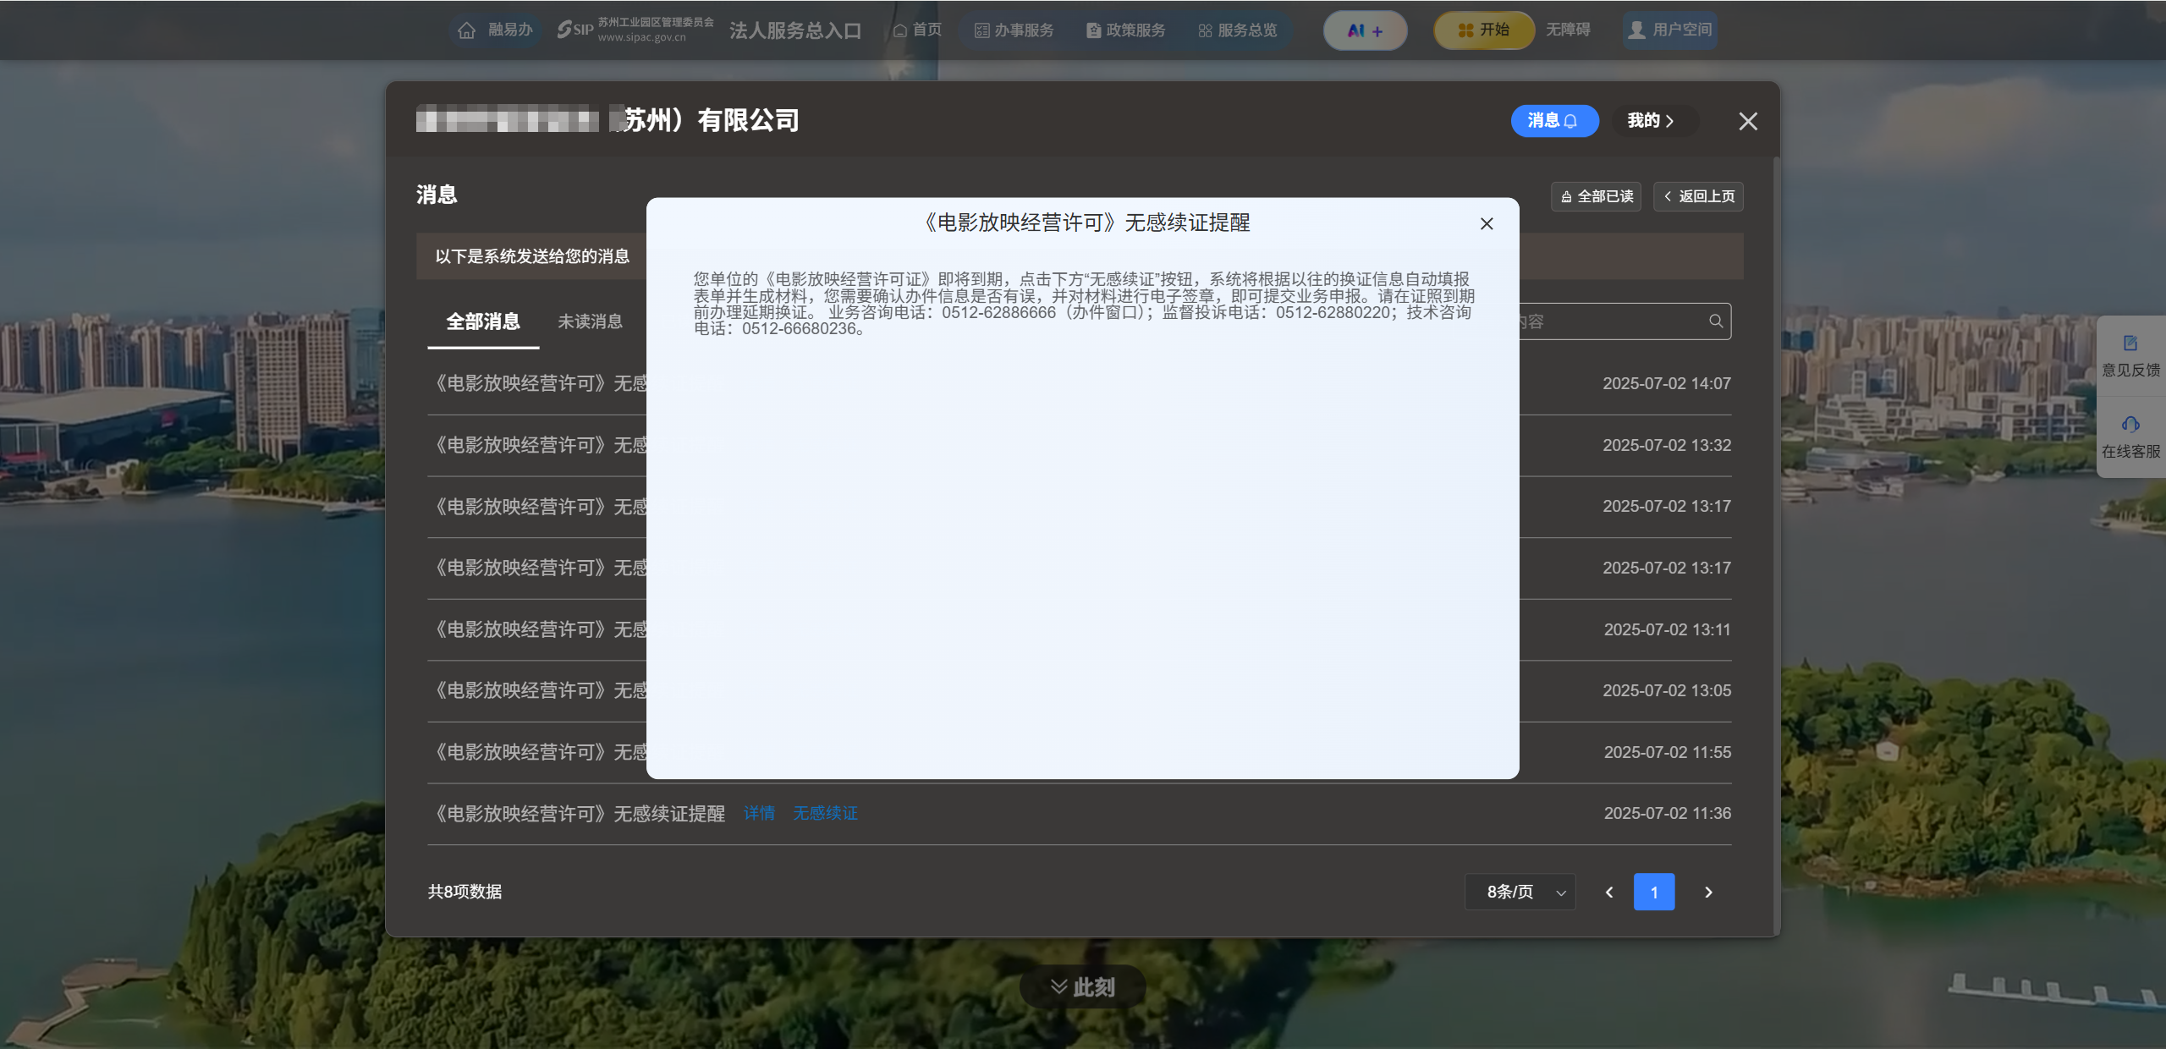
根据系统提示，核实已预填的信息，补充必填信息后，点击“确认并生成材料”，对所有材料进行电子签章后，即可提交申报。

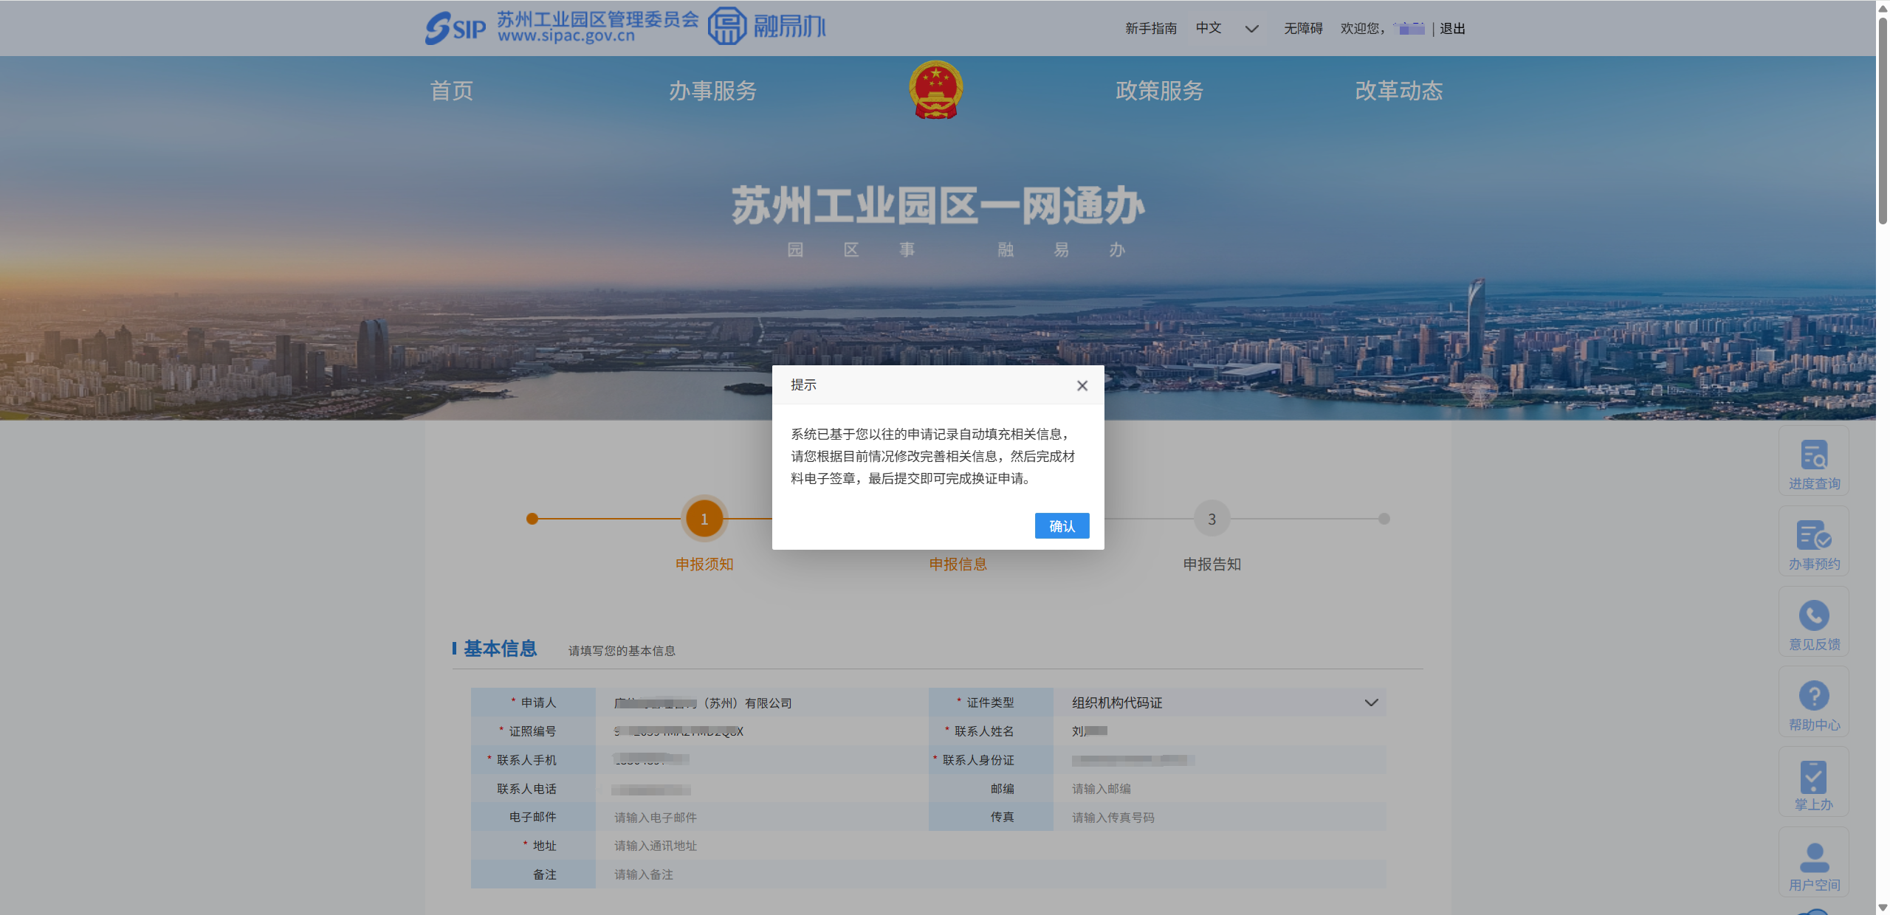

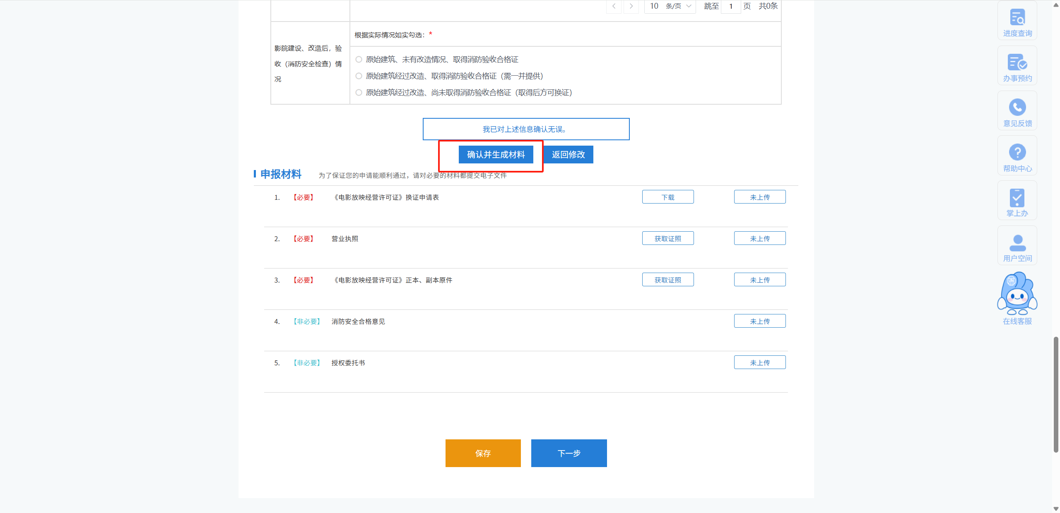
说明：所需材料中，必要材料均无需手动上传（除需要线下盖章的材料外）；非必要材料请根据单位申报情况，按需上传。

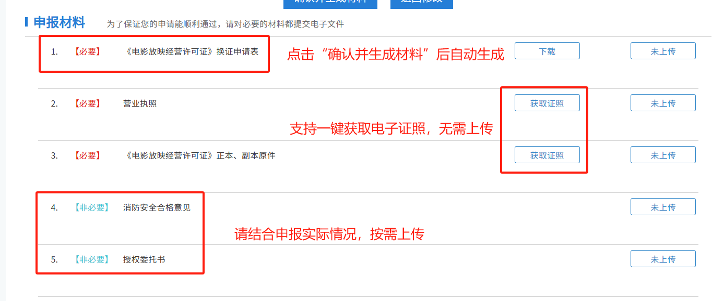

方式二：事项指南进入
访问苏州工业园区一网通办平台：https://one.sipac.gov.cn/
首页搜索“电影放映单位换证”，选择对应事项指南。

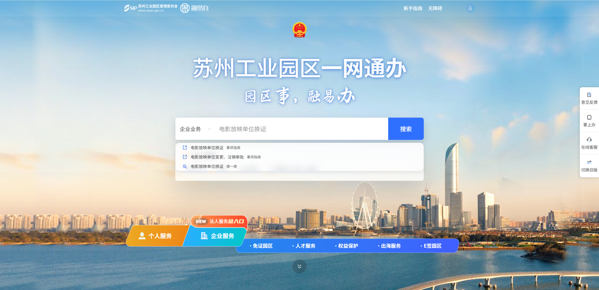
进入事项指南页面后，点击“在线申报”，使用法人账号或电子营业执照扫码登录，进入业务申报页面。

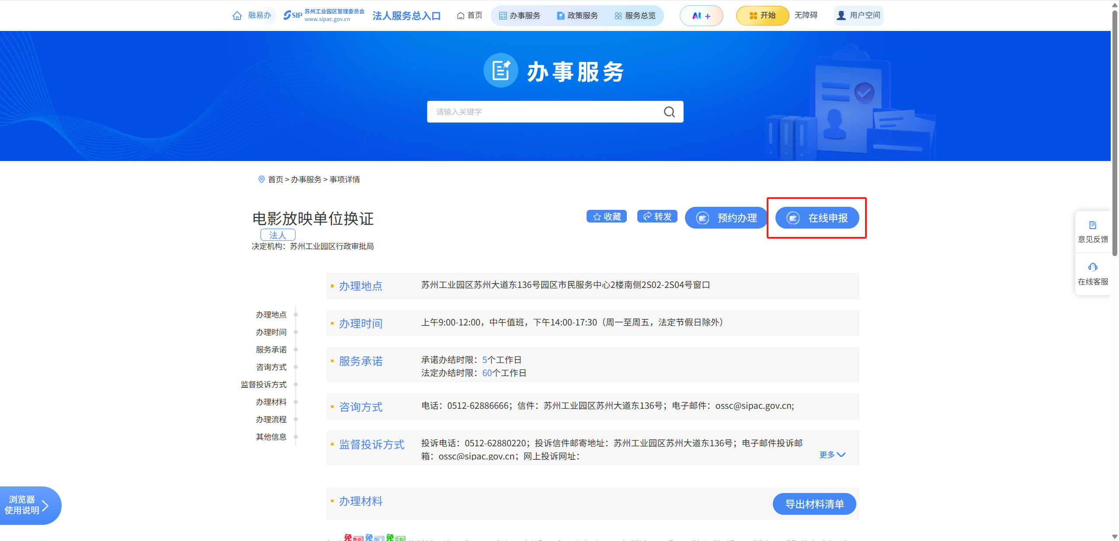
根据系统提示，核实已预填的信息，补充必填信息后，点击“确认并生成材料”，对所有材料进行电子签章后，即可提交申报。

